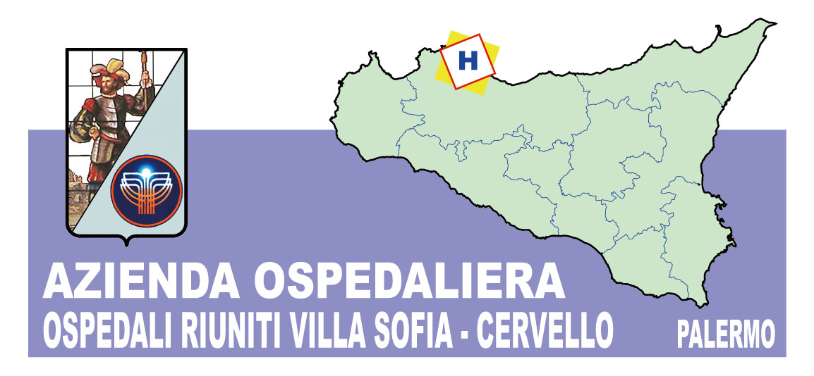

COMUNICATO STAMPA

PASSAGGIO DI CONSEGNE AL VERTICE DI VILLA SOFIA-CERVELLO
MAURIZIO ARICO’ NUOVO COMMISSARIO
PIETRO GRECO CONFERMATO DIRETTORE SANITARIO

Palermo 11 agosto 2017 – Passaggio di consegne al vertice dell’Azienda Ospedali Riuniti Villa Sofia-Cervello. Maurizio Aricò, fino a pochi giorni fa Direttore Generale dell’Asp di Ragusa, è il nuovo Commissario dell’Azienda palermitana. Prende il posto di Gervasio Venuti che dopo poco più di tre anni e un mese ha lasciato la carica di Direttore Generale per andare a ricoprire il ruolo di Commissario dell’Asp di Agrigento.
Maurizio Aricò, 62 anni, nato a Pavia ma con studi di Medicina a Palermo, è medico clinico pediatra e oncoematologo. Dal 2008 al 2012 è stato Direttore del Dipartimento di Oncoematologia pediatrica dell’Azienda Ospedaliero-Universitaria Meyer di Firenze, e in precedenza Direttore di Oncoematologia Pediatrica dell’Ospedale dei Bambini “G.Di Cristina” di Palermo e medico della Clinica Pediatrica dell’Università di Pavia, IRCCS Policlinico San Matteo. Dal 1 luglio 2014 e fino a pochi giorni fa è stato Direttore Generale dell’Asp di Ragusa.
Il primo atto del neo Commissario è stata la conferma di Pietro Greco nel ruolo di Direttore Sanitario. Aricò ha poi già effettuato un giro di visite nei due Presidi di Villa Sofia e del Cervello per una prima presa di contatto con il personale e la valutazione delle strutture.

L’addetto stampa
Massimo Bellomo Ugdulena
091 7808758
338 7813075 -335 1779293

